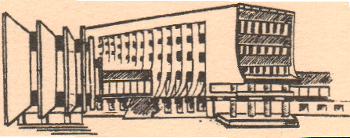Специальность 9-09-0414-07 «Управление персоналом»

Специализация Управление персоналом в организации

Форма получения образования: заочная

Продолжительность обучения: 20 месяцев

Квалификация: специалист по управлению персоналом

|  |
| --- |
| Название учебной дисциплины: |
|
| 1.Идеология белорусского государства |
| 2.Модуль Правовое регулирование профессиональной деятельности |
| 2.1 Правовые аспекты профессиональной деятельности |
| 2.2 Основы управления интеллектуальной собственностью |
| 2.3 Противодействие коррупции и предупреждение коррупционных рисков а профессиональной деятельности |
| 3.Кадровое делопроизводство и организация документационного обеспечения |
| 4.Цифровая деятельность организации |
| 5.Конфликтология |
| 6.Маркетинг персонала |
| 7. Профессиональный подбор и отбор персонала |
| 8.Управление организацией |
| 9.Технология развития персонала |
| 10.Личная эффективность руководителя |
| 11.Управление персоналом и кадровая безопасность организации |
| 12.Психология управления |
| 13.Управленческие решения |
| 14.Психология электронной коммуникации |
| 15.Экономика организации |
| 16.Организационная психология |
| 17.Охрана труда в профессиональной деятельности |

*Видами профессиональной деятельности специалиста являются:

организационно-управленческая деятельность по формированию и реализации

кадровой политики организации;

информационно-аналитическая деятельность по кадровому планированию,

комплектованию и учету персонала организации;

инновационная деятельность по обеспечению профессионального обучения

и социального развития персонала организации и организационных структур управления; контрольно-диагностическая деятельность по обеспечению трудовой дисциплины и оценке рабочих результатов;

кадровое делопроизводство.

*Объектами профессиональной деятельности специалиста являются:

персонал организаций всех форм собственности;

социальные связи внутри организаций;

процессы взаимодействия человека, общества и государства;

кадровое делопроизводство.

*Современные технические средства и прекрасная материально-техническая база университета позволяют провести обучение также в онлайн формате с сохранением групповой динамики, живым общением и дискуссиями под руководством высококвалифицированных преподавателей.

Начало занятий по мере комплектования групп, без вступительных испытаний.

г.Гомель, пр.-т Октября 50, кабинеты 1-26а, 1-31

Тел.+375 232 500 378, +375 29 1522161

Е-mail : [kafedra126@mail.ru](mailto:kafedra126@mail.ru)